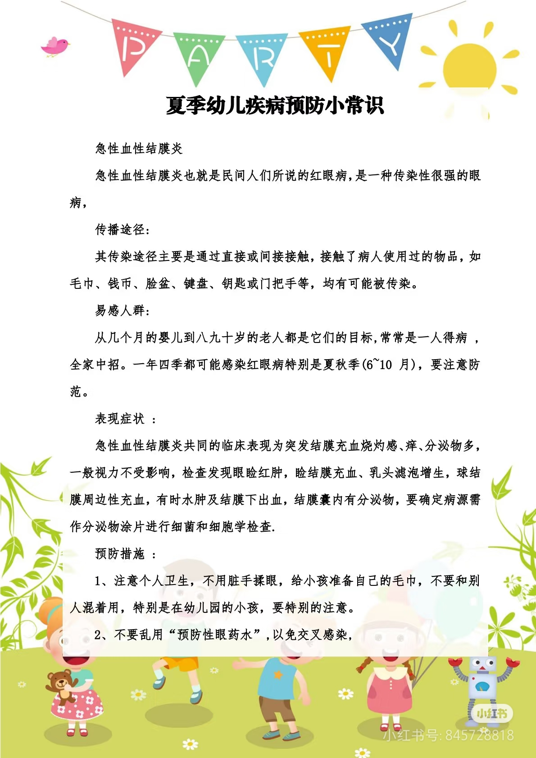**第 十五 周工作计划**

**班级：中4班 实施主题：我居住的地方 日期:5月19日—5月23日 带班老师：马、沈老师**

|  |  |  |  |  |  |  |
| --- | --- | --- | --- | --- | --- | --- |
| 工作要求 | | 1.通过调查知道自己的家乡在哪里，家乡有哪些特产。（主题目标）  2.认识家乡有名的、获奖的几种产品，增进对家乡的热爱之情。（主题目标）  3.边唱歌曲边夸家乡，能够和拍子边走边游戏。（保育目标）  4.感受家乡建筑的美，用不同材料自由创作家乡的建筑。（常规目标）  5.能了解桥的发展史，体会桥给人们生活带来的方便。（保育目标） | | | | |
| 星期  内容 | | 一 | 二 | 三 | 四 | 五 |
|  | 接待 | 1.热情接待幼儿，与幼儿打招呼或者引导幼儿进行同伴间互动。  2.进行二次晨检，了解幼儿身体情况及检查幼儿口袋是否有小玩具等物品。 | | | | |
| 晨间活动 | 晨间游戏 | **1.签到**：能自己进行自主签到，会根据来园先后顺序排列小车。  **2.重点区域**：建构区：家乡建筑，提供各种积木、各种塑料拼插玩具，组合运用架空、盖顶的建构表现出组合式的房子及楼梯、院子、花坛等。美工区：家乡美食，提供各色油泥、小棒、树叶等辅助材料，让幼儿学会用分泥、压扁、团圆、捏边等方法制作家乡的美食。  **3.晨间谈话**：我们的家乡、家乡的特产、夸家乡、神奇的桥等，激发幼儿热爱家乡的情感。 | | | | |
| 户外锻炼 | 1.队列练习：能自如的从一路纵队变成四路纵队。  2.律动、早操：师幼一起律动、早操，要求动作合拍有力，会变换队形。 | | | | |
| **集体游戏：大灰狼**  **(探险2区）**  尝试自主攀爬 | **集体游戏：**  **阳光大运动** | **集体游戏：丢手绢**  **（综合3区）**  尝试走独木桥 | **集体游戏：**  **阳光大运动** | **集体游戏：木头人**  **（球区）**  尝试拍球的方法 |
| 分散活动：重点指导幼儿注意攀爬安全 | 分散活动：重点指导幼儿循环路线 | 分散活动：重点指导幼儿拍球方法 | 分散活动：重点指导幼儿循环路线 | 分散活动：重点指导幼儿跳的方法 |
| 学习  活动 | | **语言：家乡的故事**  了解家乡历史 | **综合：我们的家乡**  知道自己的家乡在哪里，萌发对家乡热爱之情 | **社会：**  **家乡的特产**  认识家乡的特产 | **音乐：**  **夸家乡**  爱家乡的情感 | **美术：**  **神奇的桥**  感受家乡建筑的美 |
| 上午  游戏 | | 图书室 | 美术室 | 科发室 | 星光小舞台 | 沙池 |
| 下午  户外  活动 | | 区域活动 | 区域活动 | 区域活动 | 区域活动 | 区域活动 |
| 日 常 生 活 | | 1.鼓励幼儿认真参加晨练，愿意尝试合理安排自己的运动项目，并遵守规则。  2.晨谈时，教师和幼儿一起谈论“我的家乡”，并愿意说说家乡的特产、建筑、美食、风景。 | | | | |
| 家长工作 | | 1.请家长带孩子参观家乡的名胜，向孩子讲述一些家乡的民间故事等，让孩子更好地了解家乡和社区（或村庄）的过去、现在并畅想未来。  2.请家长提醒孩子注意饮食卫生，如常洗手、多喝水，保持良好的卫生习惯。 | | | | |
| 环境创设 | | 1.师幼共同布置主题墙《我居住的地方》第一块，将幼儿的活动记录进行展示。  2.在班级主题墙中张贴家乡的特产、风景名胜的照片和图片，增进幼儿对家乡的理解，培养爱家乡的情感。 | | | | |
| 本周反思 | |  | | | | |

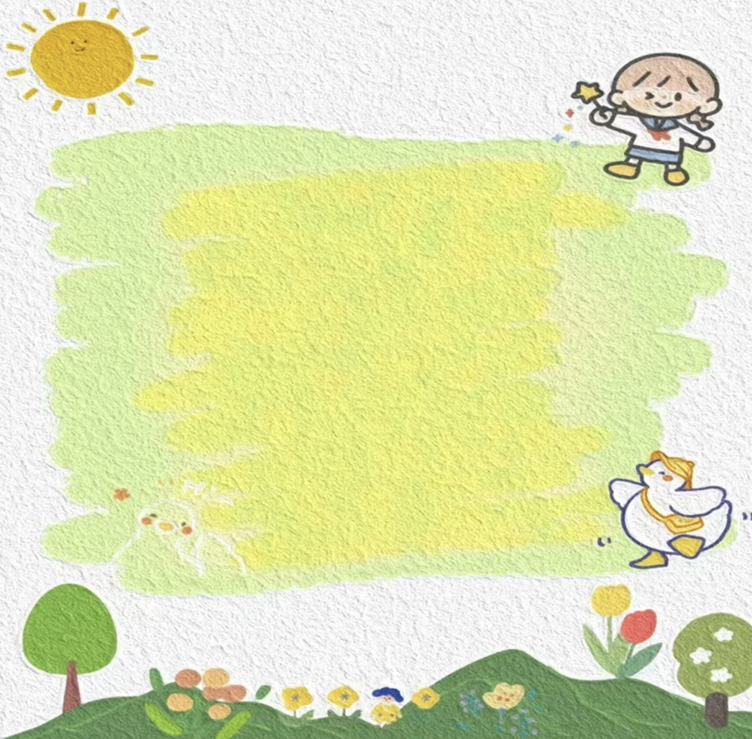

**表扬耐心完成折纸手工的宝贝：**

**郝筱田 付苏 王诗恩 何洛 赵苏悦 王格恩 杨容与 高钰涵 胡苏安 徐茂哲 朱廷哲 许梓恒 程元烁 曹徐来 洪心瑜 朱芸汐 刘致坤 高沐瑾 沈嘉奕 蔡嫣 沈棠 许华栋 张惜婷 戚祐宁 张子方 宋王楚忱 冯静瑶 王文皓 王玟曦 宗陌玉**